ДОГОВОР № НОМЕР
УЧАСТИЯ В ДОЛЕВОМ СТРОИТЕЛЬСТВЕ

г. Ноябрьск ДАТА года

Общество с ограниченной ответственностью «ТЕХТРАНС», именуемое в дальнейшем «Застройщик», директор Шайнуров Александр Дамирович, 08 января 1987 года рождения, паспорт 75 06 № 011584, выданный ОВД Ленинского р-она города Магнитогорска Челябинской области. 23.01.2007 года, код подразделения 742-023, зарегистрированный по адресу: Российская Федерация, Свердловская область, город Екатеринбург, пер. Шамарский, дом 5, кв.10, в лице представителя по доверенности Шайнурова Дамира Магадановича, 27 июля 1964 года рождения, паспорт 75 09 № 555586, выдан Отделением №3 УФМС России по Челябинской области в Ленинском районе города Магнитогорска, 06.08.2009 года, код подразделения 740-029, зарегистрированный по адресу: Российская Федерация, Челябинская область, город Магнитогорск, ул. Юбилейная, дом 66/2, кв.1, действующий на основании доверенности от 16.04.2022года, , удостоверенной Онищук Оксаной Ивановной, временно исполняющей обязанности нотариуса нотариального округа города Екатеринбурга Свердловской области Зацепиной Светланы Анатольевны, зарегистрировано в реестре за № 66/15-н/66-2021-5-762, с одной стороны, и
ФИО, данные , именуемый (ая) в дальнейшем «Участник долевого строительства», с другой стороны, совместно именуемые «Стороны», заключили настоящий договор (далее - Договор) о нижеследующем:
1. ПРЕДМЕТ ДОГОВОРА
1.1. По настоящему Договору Застройщик обязуется в предусмотренный Договором срок своими силами и (или) с привлечением других лиц построить многоквартирный 3-этажный (в том числе жилых этажей – 3 , технический этаж – 1, техническое подполье – 1) 1 -секционный жилой дом общей площадью 1 416,00 кв. м. по адресу: ЯНАО, г. Ноябрьск, пр. «П», участок 116, строения 1. 1-я очередь строительства. Жилой дом ГП-1. Жилой дом ГП-1 (далее - Жилой дом), расположенный по адресу: ЯНАО, г.Ноябрьск, мкр. П, участок 116, кадастровый номер земельного участка 89:12:110503:7, площадь - 3 402,00 кв.м., и после получения разрешения на ввод Жилого дома в эксплуатацию, передать Участнику долевого строительства соответствующий Объект долевого строительства, указанный в п. 1.4 настоящего Договора, а Участник долевого строительства обязуется уплатить, обусловленную Договором цену и принять в собственность Объект долевого строительства при наличии разрешения на ввод Жилого дома в эксплуатацию в порядке и сроки, предусмотренные настоящим Договором и Федеральным законом от 30.12.2014 г. № 214-ФЗ «Об участии в долевом строительстве многоквартирных домой и иных объектов недвижимости и о внесении изменений в некоторые законодательные акты Российской Федерации» (далее - Закон № 214-ФЗ).
После ввода Жилого дома в эксплуатацию ему будет присвоен почтовый адрес.
1.2. Строительство Жилого дома осуществляется Застройщиком на земельном участке площадью 3 402,00 кв. м., расположенном по адресу: ЯНАО, город Ноябрьск, мкр. «П» участок 116, кадастровый номер 89:12:110503:7;
1.3. Срок окончания строительства и ввода Жилого дома в эксплуатацию - 2 квартал 2025 года. Срок окончания строительства Жилого дома может быть изменен по соглашению Сторон в порядке, предусмотренном Законом № 214-ФЗ
1.4. Объект долевого строительства:
Х-комнатная квартира, общей проектной площадью с учетом лоджий и балконов Х кв. м. расположенная на Х этаже, в Х блок - секции, в осях Х , условный номер Х
Планировка и расположение на этаже Объекта долевого строительства определена в Приложении 1 к настоящему Договору.
Объект долевого строительства передастся Участнику долевого строительства в черновой отделке (Приложение № 2 к настоящему Договору).
1.5. Площадь Объекта долевого строительства может быть изменена, согласно результатов проведения технической инвентаризации Жилого дома, при этом перерасчет цены договора не производится.
1.6. Застройщик осуществляет строительство Жилого дома на основании разрешения на строительство № 89-12-1464-2023 от 30.05.2023 года, выдано Администрацией города Ноябрьска.
1.7. Размещение проектной декларации осуществляется в Единой информационной системе жилищного строительства (ЕИСЖС).
1.8. Участник долевого строительства уведомлен и выражает свое согласие на межевание Земельного участка; изменение его границ путем его раздела на земельные участки меньшего размера; на строительство на Земельном участке в соответствии с градостроительным законодательством других объектов недвижимости; на государственную регистрацию ипотеки в силу закона земельного участка, на котором расположен Жилой дом, в пользу других участников долевого строительства Жилого дома.
1.9. Участники долевого строительства осуществляют взаимные права и обязанности в отношении Жилого дома, указанного в п. 1.1. настоящего Договора в долях в установленном законодательством порядке.

2. ЦЕНА ДОГОВОРА И ПОРЯДОК РАСЧЕТОВ.
2.1. Общая стоимость Объекта долевого строительства (далее - цена договора) является фиксированной и составляет Х (Х) рублей 00 копеек. НДС не облагается.
2.2. Оплата общей стоимости цены договора производится в следующем порядке:
- Х(Х) рублей 00 копеек за счет собственных денежных средств Участником долевого строительства;
- Х (Х) рублей 00 копеек, оплачивается Участником долевого строительства за счет целевых кредитных денежных средств, на основании кредитного договора № ___ от _______ года заключенного между Банк/покупатель на срок Х месяцев в г. Х со своего рублевого счета, в течение одного банковского дня, начиная с даты фактического получения участником кредита.
2.2.1. Расчеты по настоящему Договору производятся с использованием номинального счета Общества с ограниченной ответственностью «Домклик» (ООО «Домклик»), ИНН 7736249247, открытого в Операционном управлении Московского банка ПАО «Сбербанк» г. Москва, к/счет 30101810400000000225, БИК 044525225. Бенефициаром в отношении денежных средств, размещаемых на номинальном счёте, является Участник долевого строительства.
2.2.2. ООО «Домклик», обязуется внести денежные средства в счет уплаты цены настоящего Договора участия в долевом строительстве на специальный эскроу-счет, открываемый в ПАО Сбербанк (Эскроу-агент) для учета и блокирования денежных средств, полученных Эскроу-агентом от являющегося владельцем счета Участника долевого строительства (Депонента) в счет уплаты цены договора участия в долевом строительстве, в целях их дальнейшего перечисления Застройщику (Бенефициару) при возникновении условий, предусмотренных Федеральным законом от 30.12.2004 г. № 214-ФЗ «Об участии в долевом строительстве многоквартирных домов и иных объектов недвижимости и о внесении изменений в некоторые законодательные акты Российской Федерации» и договором счета эскроу, заключенным между Бенефициаром, Депонентом и Эскроу-агентом, с учетом следующего:
Эскроу-агент: Публичное акционерное общество «Сбербанк России» (сокращенное наименование ПАО Сбербанк), место нахождения: г. Москва; адрес: 117997, г. Москва, ул. Вавилова, д. 19; адрес электронной почты: Escrow_Sberbank@sberbank.ru, номер телефона: 8-800-707-00-70 доб. 60992851
Депонент: ФИО.
Бенефициар: Общество с ограниченной ответственностью «ТЕХТРАНС»
Депонируемая сумма: Х(Х) рублей 00 копеек.
Основания перечисления Застройщику (бенефициару) депонированной суммы:
- разрешение на ввод Объекта в эксплуатацию;
Перечисление денежных средств в счет оплаты Объекта долевого строительства в размере Х(Х) рублей 00 копеек осуществляется ООО «Домклик», по поручению Участника долевого строительства после государственной регистрации Договора участия в долевом строительстве на Объект долевого строительства с Заемщиком/Созаемщиком (ом) и с иными лицами (при наличии), на счет эскроу № ___________________________ открытый в ПАО Сбербанк, на имя ФИО покупателя.
2.2.3. Перечисление денежных средств на счет эскроу в счет оплаты стоимости Объекта долевого строительства осуществляется не позднее 14 (четырнадцати) календарных дней с момента государственной регистрации перехода права требования к Заказчику по Договору участия в долевом строительстве на объект долевого строительства, указанный в п. 1.4 Договора участия в долевом строительстве.
2.3. В соответствии со ст. 77.2 Федерального закона от 16 июля 1998 года № 102-ФЗ «Об ипотеке (залоге недвижимости)» (далее – Закон № 102-ФЗ «Об ипотеке (залоге недвижимости)») Объект долевого строительства в обеспечение исполнения обязательств Участника долевого строительства перед Банком, принятых по вышеуказанному Кредитному договору, считается находящимся в залоге у Банка в силу закона с момента государственной регистрации ипотеки в силу закона на Объект долевого строительства. При этом Участник долевого строительства становится залогодателем, а Банк – залогодержателем Объект долевого строительства.
3. ПРАВА И ОБЯЗАННОСТИ ЗАСТРОЙЩИКА
3.1. Застройщик обязуется
3.1.1. по окончании строительства и ввода Жилого дома в эксплуатацию передать Объект долевого строительства Участнику долевого строительства в порядке, предусмотренном Законом № 214 – ФЗ. Срок начала передачи и принятия Объекта долевого строительства – не ранее 60 (Шестидесяти) и не позднее 90 (Девяноста) календарных дней после получения Застройщиком разрешения на ввод жилого дома в эксплуатацию. Документом, удостоверяющим передачу Объекта долевого строительства, является Передаточный акт;
3.1.2. В случае получения от Участника долевого строительства письменных замечаний о недостатках, выявленных при приемке Объекта долевого участия, устранить их в согласованный Сторонами срок;
3.1.3. Застройщик вправе передать Объект долевого строительства Участнику долевого строительства досрочно. В таком случае Участник долевого строительства обязан принять Объект долевого строительства в течение 5 (Пяти) рабочих дней с момента получения уведомления от Застройщика о завершении строительства и готовности Объекта долевого строительства к передаче.

4. ПРАВА И ОБЯЗАННОСТИ УЧАСТНИКА ДОЛЕВОГО СТРОИТЕЛЬСТВА
4.1. Участник долевого строительства обязуется:
4.1.1. Внести денежные средства в счет оплаты цены договора в объеме, порядке и сроки, установленные настоящим Договором.
4.1.2. Принять от Застройщика Объект долевого строительства в течение 5 (Пяти) рабочих дней с момента получения уведомления Застройщика о завершении строительства и готовности Объекта долевого строительства к передаче.
4. 1.3. Своевременно и полностью вносить плату за жилое помещение и коммунальные услуги с момента подписания Передаточного акта, либо по истечении срока, указанного в ч. б ст.8 Закона № 214-ФЗ.
4.1.4. Нести в объеме, предусмотренном законодательством, все расходы, связанные с регистрацией настоящего Договора, изменений к нему, уступки прав требований по Договору, соглашений об изменении и расторжении Договора.
4.1.5. Самостоятельно осуществлять действия и нести расходы по регистрации права собственности на Объект долевого строительства.
4 1.6. Не производить какую-либо перепланировку Объекта долевого строительства, также любые изменения конструкции до сдачи Жилого дома в эксплуатацию без согласования с Застройщиком, а после сдачи Жилого дома в эксплуатацию без согласования с уполномоченными органами.
4.2. Участник долевого строительства вправе:
4.2.1. Предъявить Застройщику требования в связи с ненадлежащим качеством Объекта долевого строительства при условии, что такое ненадлежащее качество выявлено в течение гарантийного срока.
4.2.2. С письменного согласия Застройщика уступить право требования по настоящему Договору, включая права и обязанности по счету эскроу, до момента подписания Сторонами Передаточного акта, только после полной уплаты им цены Договора.
5. ОТВЕТСТВЕННОСТЬ СТОРОН И РЕШЕНИЕ СПОРОВ
5.1. В случае неисполнения или ненадлежащего исполнения обязательств по настоящему Договору Сторона, не исполнившая своих обязательств или ненадлежащим образом исполнившая свои обязательства, обязана уплатить другой Стороне предусмотренные Законом № 214-ФЗ неустойки (штрафы, пени) и возместить и полном объеме причиненные убытки.
5.2. Стороны освобождаются от ответственности за частичное или полное неисполнение обязательств по настоящему Договору, если наступили обстоятельства непреодолимой силы (пожар, наводнение, землетрясение, иные стихийные бедствия, существенное изменение законодательства РФ, акты органов государственной и муниципальной власти) и если эти обстоятельства непосредственно повлияли на исполнение условий настоящего Договора. При наступлении обстоятельств непреодолимой силы, препятствующих полному или частичному исполнению обязательств по настоящему Договору, Сторона направляет другой Стороне письменное сообщение об этом в течение 10 (Десяти) рабочих дней. Срок выполнения обязательств по настоящему Договору переносится соразмерно времени, в течение которого действуют такие обстоятельства. Если обстоятельства непреодолимой силы действуют на протяжении более чем 60 (Шестьдесят) календарных дней, Стороны совместно решают вопрос о целесообразности дальнейшего исполнения настоящего Договора.
5.3. Спорные вопросы, возникающие в ходе исполнения настоящего Договора, разрешаются Сторонами путем переговоров. Если спорные вопросы невозможно разрешить в порядке переговоров, то возникший между Сторонами спор разрешается в судебном порядке по месту нахождения Объекта долевого строительства, после обязательного направления Стороной претензии. Срок рассмотрения претензии - 30 (Тридцать) дней.

6. ГАРАНТИИ КАЧЕСТВА
6.1. Гарантийный срок для Объекта долевого строительства, за исключением технологического и инженерного оборудования, входящего в его состав, составляет 5 (Пять) лет. Указанный гарантийный срок исчисляется с момента ввода дома в эксплуатацию.
6.2. Гарантийный срок на технологическое и инженерное оборудование, входящее в состав Объекта долевого строительства, составляет 3 (Три) года со дня подписания Сторонами первого передаточного акта или иного документа о передаче Объекта долевого строительства.
7. ПРОЧИЕ УСЛОВИЯ
7.1. Настоящий Договор вступает в силу с момента его государственной регистрации и действует до полного выполнения Сторонами своих обязательств.
7.2. Настоящий Договор может быть расторгнут по соглашению Сторон в установленном законом порядке, односторонний отказ от исполнения Договора допускается только в случаях, предусмотренных Законом № 214-ФЗ.
7.3. В случаях принятия органами власти и управления всех уровней решений, повлекших за собой увеличение срока ввода Жилого дома в эксплуатацию, указанный срок соответственно увеличивается на период времени, в течение которого действовали указанные меры, о чем Стороны заключают дополнительное соглашение к Договору.
7.4. Все изменения и дополнения к настоящему Договора признаются действительными, если они совершены в письменной форме, подписаны уполномоченными представителями Сторон и прошли государственную регистрацию.
7.5. С момента подписания настоящего Договора все предшествующие переговоры, соглашения и переписка Сторон, противоречащие условиям настоящего Договора, утрачивают силу и не могут использоваться Сторонами в качестве доказательства в случае спора и для толкования текста договора.
7.6. Участник долевого строительства согласен на обработку, передачу и хранение персональных данных в соответствии с ч. 1 ст. 9 Федерального закона от 27.07.2006 г. № 152-ФЗ «О персональных данных»;
7.7. Участник долевого строительства участвует в финансировании строительства объектов инженерной инфраструктуры пропорционально своей доле участия и согласен с тем, что Застройщик вправе самостоятельно распоряжаться построенными инженерными сетями и инженерно-техническими сооружениями Жилого дома, в том числе передать их в муниципальную собственность.
7.8. В случае изменения адреса или иных реквизитов Участника долевого строительства, указанных в настоящем Договоре, он обязан письменно уведомить Застройщика в течение 3 (Трех) рабочих дней с момента такого изменения. В случае нарушения Участником долевого строительства указанной обязанности, корреспонденция, направленная по указанному в настоящем Договоре адресу, считается отправленной надлежащим образом.
7.9. По всем вопросам, не нашедшем своего отражения в тексте настоящего Договора, Стороны руководствуются действующим законодательством РФ.
7.10. Приложения № 1, 2 являются неотъемлемой частью настоящего Договора.
7.11. Настоящий Договор составлен в 3 (трех) экземплярах, имеющих одинаковую юридическую силу, по одному экземпляру для каждой из Сторон.

8.АДРЕСА, РЕКВИЗИТЫ И ПОДПИСИ СТОРОН

Застройщик:  ООО «ТЕХТРАНС»  Юридический адрес: 620043, Свердлрвская обл, г Екатеринбург, ул. Мологородская, д. 2, офис 65  ИНН 6658519452, КПП 665801001,  р/с 40702810967400000440  в Западно-Сибирском отделении №8647  ПАО Сбербанк  к/с 30101810800000000651  БИК 047102651  Представитель по доверенности  ______________________ Д.М. Шайнуров  М.П. | Участник долевого строительства:  ФИО, паспортные данные, электронная почта или контактный телефон  _________________________/______________

ПРИЛОЖЕНИЕ № 1
к договору участия в долевом строительстве
№ 11-1/2023-н от 22.11.2023г.
План 3-го этажа

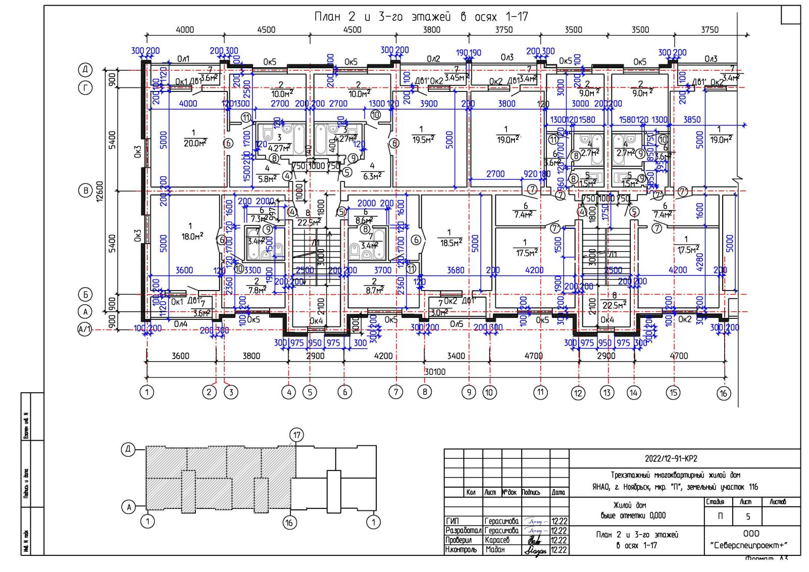

На плане: Х-комнатная квартира. Общей проектной площадью с учетом лоджий и балконом Х кв.м. расположенная на Х этаже, в Х подьезде, в осях Х, условный номер квартиры Х.

Застойщик ООО»ТЕХТРАНС»
Представитель по доверенности Д.М. Шайнуров Покупатель_______________________ФИО

ПРИЛОЖЕНИЕ № 2
к договору участия в долевом строительстве
№ 11-1/2023-н от 22.11.2023г.

Технические характеристики Объекта долевого строительства
Основные характеристики многоквартирного 3 –этажного в том числе жилых этажей – 3 , технический этаж – 1, техническое подполье – 1), 1-я очередь строительства. Жилой дом ГП-1

Материал наружных и внутренних стен ниже отметки 0.000 – ФБС
Материал наружных и внутренних стен выше отметки 0.000 –газоблок.
Материал перекрыт ий и покрытий – железобетонная плита.
Класс энергоэффективности «В+»
Класс сейсмостойкости: данный показатель регионом не предусматривается

Внутренняя отделка жилого дома предусмотрена «черновой»:
Отделка стен и перегородок жилых комнат, спален, кухонь, прихожих с коридорами, гардеробных, кладовых – гипсовая штукатурка:
Отделка стен ванных комнат и санузлов – цементно-песчаная штукатурка;
Потолки в жилой части в квартирах – монолитная плита без отделки;
Потолки ванных комнат, санузлов - монолитная плита без отделки;
Полы в квартирах – цементно-песчаная стяжка;
Оконные блоки - ПВХ-профили с заполнением двухкамерным стеклопакетом;
Двери входные в квартиры металлические; двери межкомнатные - не устанавливаются;
Электроснабжение - разводка электропроводки по квартире; выключатели, розетки; прибор учета электроэнергии на этажной площадке;
Водоснабжение стояки холодной и горячей воды с отсечными кранами на квартиру и приборами учета холодной и горячей воды
Канализация стояки с тройниками и заглушками в санузлах:
Отопление – осуществляется от отдельно стоящей газовой котельной. Двухтрубная система отопления с горизонтальной разводкой в стяжке пола и поэтажным распределительным коллектором, оборудованными поквартирными теплосчетчиками, стальные панельные радиаторы отопления;
Вентиляция - естественная;

Застройщик: ООО «ТЕХТРАНС»  Представитель по доверенности  ______________________ Д.М.Шайнуров  М.П. | Участник долевого строительства:  ФИО  _________________________/ ____________

